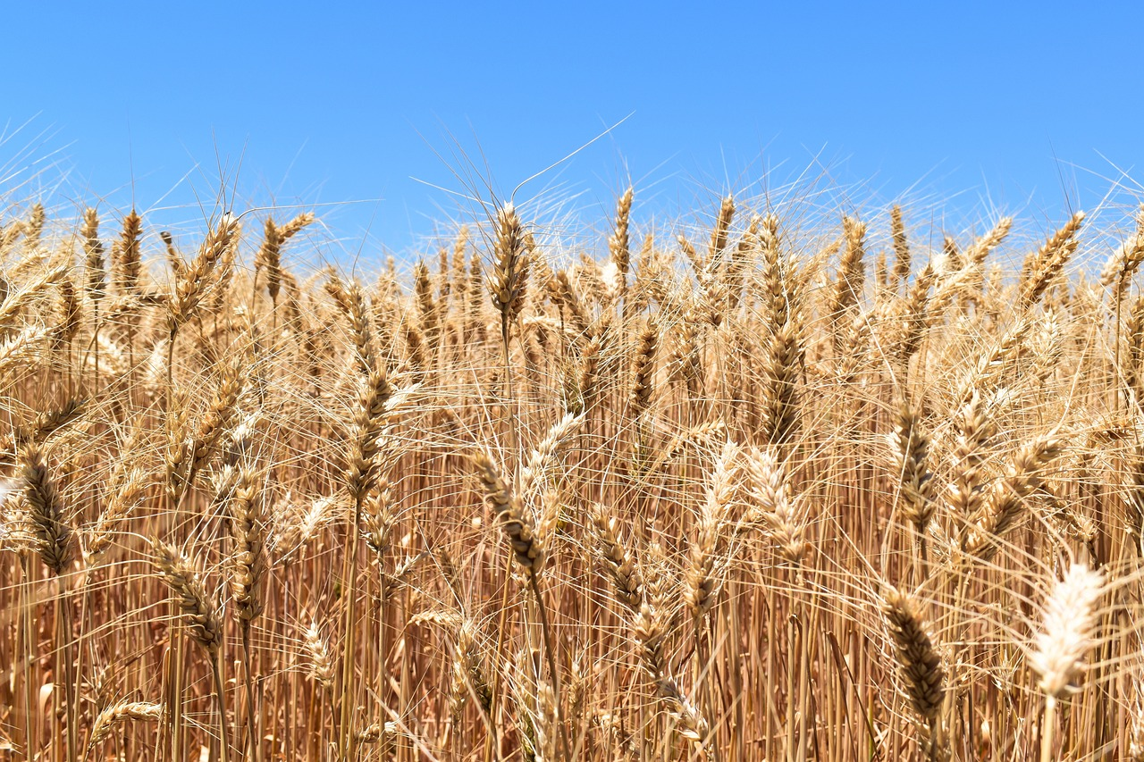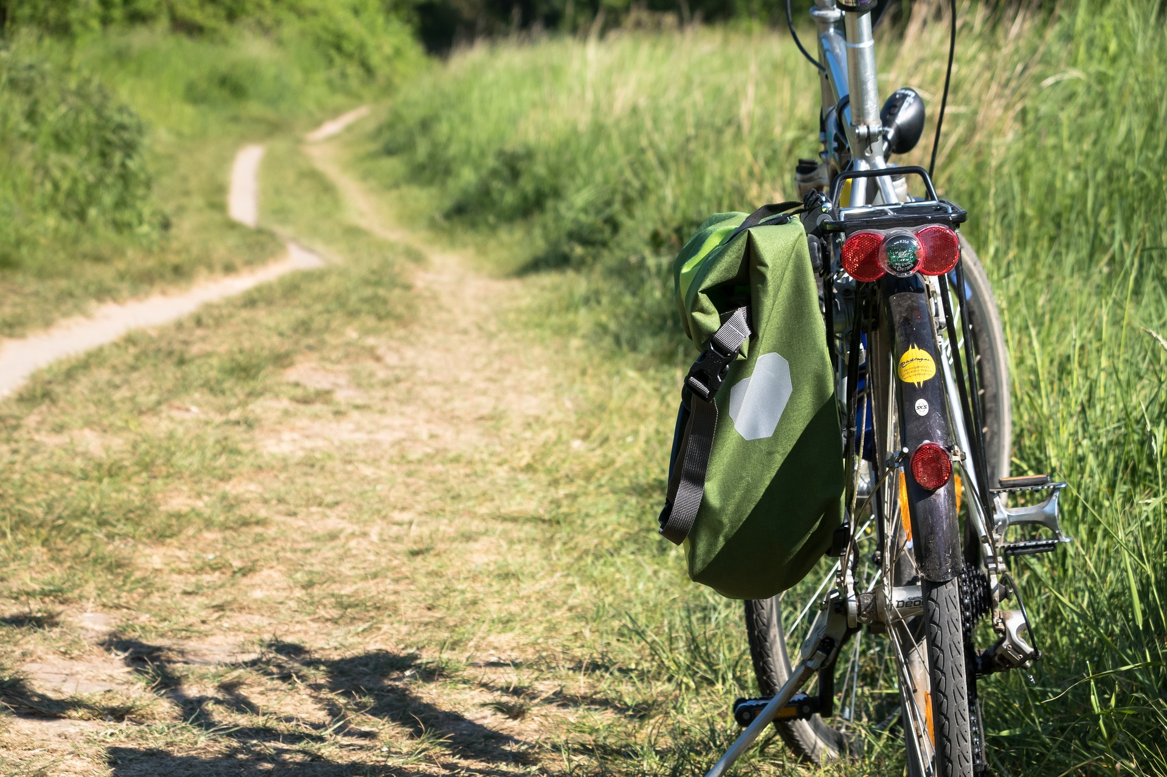

*Los geht´s …*

*Erkunden Sie gemeinsam mit der Öko-Modellregion die Wertschöpfungskette Getreide. Gestartet wird mit dem gemahlenen Getreide bei der Mühle. Bei der Weiterfahrt gibt es eine Stärkung und schließlich die Besichtigung von ökologisch bewirtschafteten Getreidefeldern.*

**Am 17. Juni 2023**

**START:** 08:30 Uhr beim Parkplatz in Floß

Besichtigung der Gailertsreuther Mühle

**WEITERFAHRT:** 10:00Uhr

Einkehr zum „Bio-Lunch“ (nicht inkl.) bei der Surrers Radlhütte der Familie Gollwitzer und Besichtigung der ökologischen Getreideäcker

**WEITERFAHRT:** 13:00 Uhr

Einblick in die Bio-Milchviehhaltung und die biologisch bewirtschafteten Flächen der Familie Weig

**ENDE:** 16:00 Uhr

Anmeldung bis zum **10.06.2023** per Mail unter kmanner@taennesberg.de.

Kosten für Verpflegung werden selbst getragen.

**BIO-RADELN ENTLANG DER WERTSCHÖFPUNGSKETTE GETREIDE**

**BIOLOGISCH radln – entlang der Wertschöpfungskette Getreide**

**Adressen der Betriebe:**

**Parkplatz Floß**

Siehe QR-Code

**Gailertsreuther Mühle**

Gailertsreuth 5

92685 Floß

**Surrers Radlhütte**

Kühbachhof 1

92727 Waldthurn

**Familie Weig**

Finstermühle

92714 Pleystein